Braas Turmalin Kupferrot Mansard-Ortgangziegel links

BMI Deutschland BRAAS

Eigenschaften

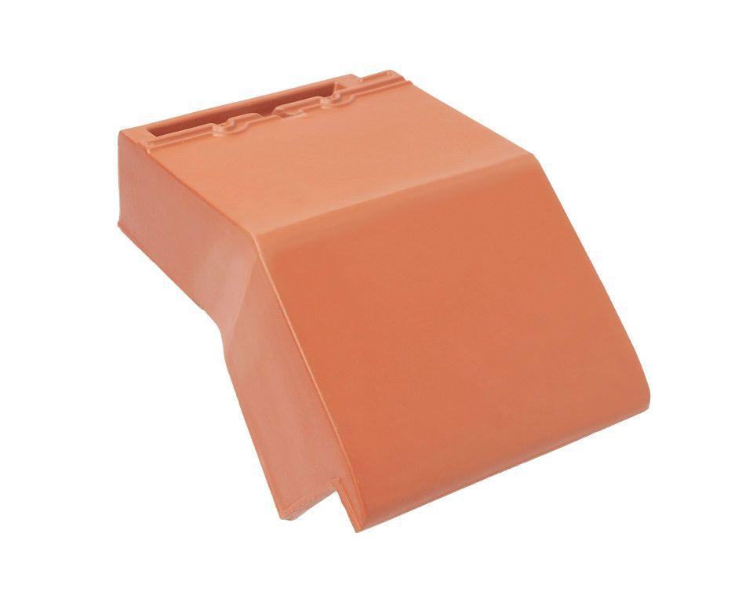

GTIN:

4015506233810

HAN:

09214203

Art Formziegel

Mansard-Ortgangziegel

Farbton

rot

Format

Ganzer Ziegel

Oberfläche

engobiert

Breite (mm)

250,00

Länge (mm)

475,00

Ausrichtung

links

Farbtonbezeichnung Hersteller

Kupferrot